7. Přístup k síti

# Způsoby přenosu dat na fyzické vrstvě

* Fyzická vrstva převádí data do 1 a 0
* Data na médiu jsou reprezentována bity. Přenosová média nejsou schopna nést celý rámec najednou, jsou schopna přenášet v jeden čas jeden bit. Reprezentace bitů závisí na typu použitého média. Jsou tři základní formy přenosu dle použitého média:
* metalické vedení – elektrické impulzy,
* optické vedení – světelné impulzy,
* bezdrátový přenos – elektromagnetické vlnění

# Charakteristika běžných přenosových médií, příklady kabelů a konektorů

## Koaxiál

* Používá se na TV připojení
* Jádro je z mědi
* Je možné ho používat i pro připojení k internetu pomocí modemu

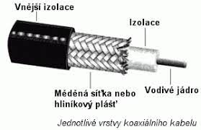

## Ethernet

* Jedná se o kroucenou dvojlinku
* Jednotlivé kablíky jsou z mědi
* RJ-45 – Konektor, který se dnes používá pro připojení serveru, počítačů apod. – 8 pinu
* Varianta FTP – Stíněná verze, která slouží pro venkovní použití nebo kde je signálové rušení, je dražší
* Varianta UTP – Nestíněná verze, která je vhodná k použití uvnitř domácností
* CAT 5E – Nejpoužívanější s podporou 1gigabit připojení
* CAT 6 – Modernější verze, která podporuje až 10Gigabit připojení
* 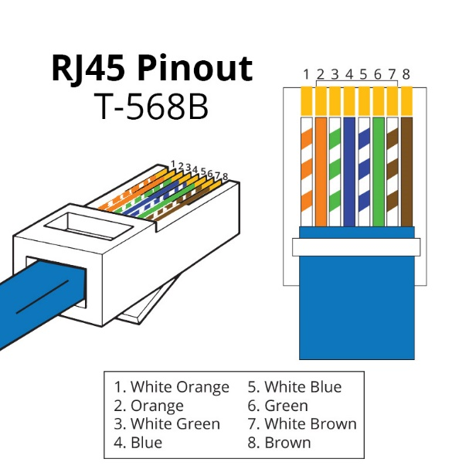
* Používá se nejčastěji typ B
* RJ-11 – Telefonní linka – 4 piny

## Optické vlákno

* Signál pomocí světla
* Rychlost světla
* Světlo se odráží dokud nedoputuje na konec

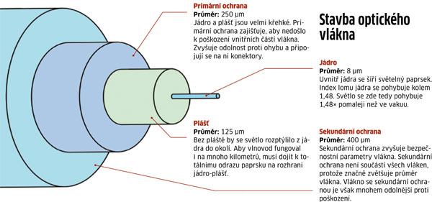

# Síťová topologie

## Hvězda (star) - Hub and Spoke

* Hvězda je dnes nejpoužívanější topologie pro ethernet. Je zde centrální prvek, který realizuje propojení zařízení, a do něj jsou připojena jednotlivá zařízení.
* Jako centrální prvek slouží hub nebo switch, ale z jiného pohledu se může jednat i o router.
* Obdobná je Rozšířená topologie hvězda, která vznikne, když několik samostatných hvězd propojíme dohromady přes centrální prvky.

## Kruh (ring)

* V kruhové topologii je každý uzel připojen ke dvěma sousedním a dohromady tvoří kruh.
* V této topologii se často používá Token Ring, který si postupně počítače předávají a kdo ho má může vysílat
* Standardně existuje pouze jedna cesta mezi dvěma uzly.

## Sběrnice (bus)

* Sběrnice byla používána v prvních dobách ethernetu a realizovala se pomocí koaxiálního kabelu
* Všechna zařízení jsou zapojena na společnou sběrnici.
* V sítích se od této technologie ustoupilo a dnes se používá převážně zapojení do hvězdy.
* Když někdo používal bus žádné jiné zařízení ji nepomohlo používat protože by došlo ke kolizi

## Mřížka (mesh)

* V topologii mesh jsou uzly propojeny s více sousedy.
* Buď se může jednat o Full Mesh (plnou mřížku), kdy je každý uzel spojený se všemi ostatními, takže může komunikovat s každým přímo a v případě výpadku nějaké linky může jednoduše nalézt cestu.
* Pří více uzlech se jedná o složité a drahé zapojení.
* Nebo o Partial Mesh (částečnou mřížku), kdy některé uzly jsou přímo spojeny (point-to-point) s více jinými uzly.

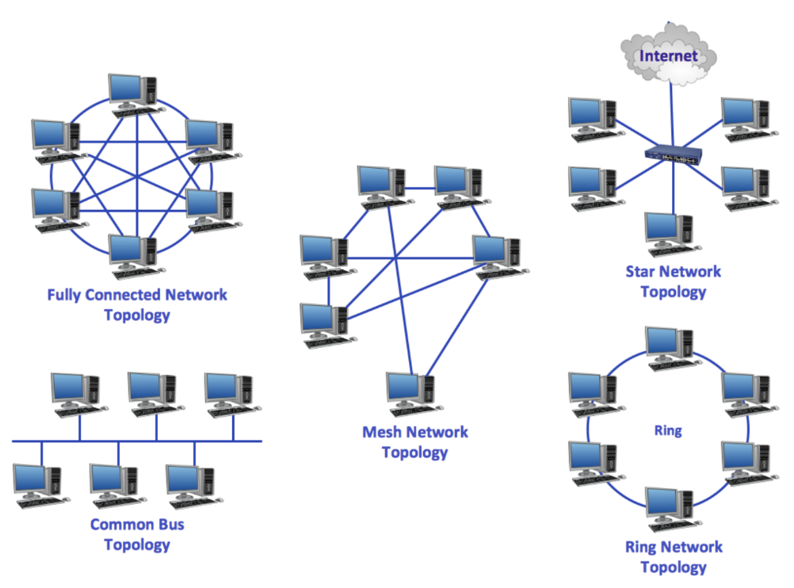

# Rámec standardu IEEE 802.3 (Ethernet)

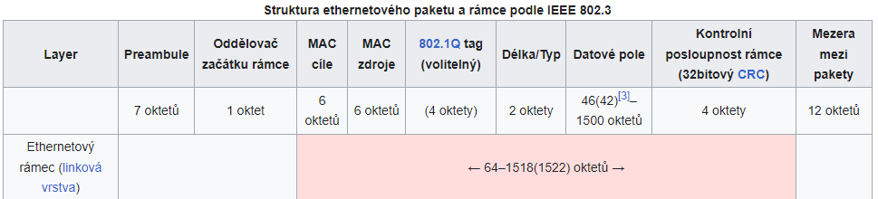

* Preambule: 7 bytů, které slouží k synchronizaci a detekci příjmu paketu na cílovém zařízení.
* SFD (Start Frame Delimiter): 1 byte, který označuje začátek rámce.
* MAC adresa zdroje: 6 bytů, které identifikují zdrojové zařízení.
* MAC adresa cíle: 6 bytů, které identifikují cílové zařízení.
* Typ nebo délka: 2 byty, které udávají typ nebo délku následujícího těla paketu.
* Tělo: Maximálně 1500 bytů, které obsahují data přenášená mezi zařízeními.
* FCS (Frame Check Sequence): 4 byty, které slouží k kontrole integrity paketu pomocí kontrolního součtu (CRC).

# MAC Adresa

* Jednoznačný identifikátor síťového rozhraní (Př. Uživatelský PC)
* Má 6 Bytu = 48 bitů
* Prvních 24 bitů si určuje společnost. Díky těmto bitů je možné zjistit výrobce
* Zbytek 24 bitů je na uživateli, takže jsou náhodně generovaná většinou
* Je možné MAC adresu změnit
* 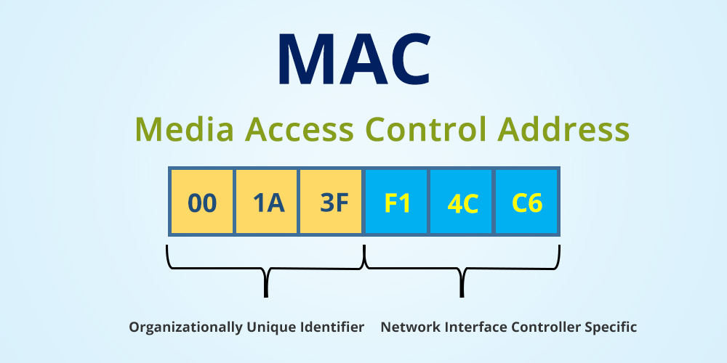

# Přepínání rámců a princip činnosti přepínače (switch)

* Přijímá Ethernetové rámce od jednoho portu a rozhoduje, kam je přesměrovat na jiný port, aby byly doručeny ke správnému cíli.
* Tento proces se provádí na vrstvě síťového protokolu (OSI Layer 2)
* Switch pracuje s MAC adresami v hlavičce

### Princip činnosti přepínače (switch) je následující:

* Přijetí rámce: Přepínač přijímá Ethernetový rámec na jednom z portů.
* Identifikace cíle: Přepínač zjistí MAC adresu cíle z hlavičky rámce a porovná ji se svou tabulkou MAC adres.
* Rozhodnutí o přesměrování: Přepínač rozhodne, na který port má rámec přesměrovat, a přesměruje ho na příslušný port. Pokud nemáme v tabulce MAC adresu, kam rámec poslat pošle ho všem (Flood) a pak se popřípadě uživatel s touto MAC adresou ozve.
* Uložení do tabulky MAC adres: Přepínač si uloží MAC adresu zdroje rámce do své tabulky MAC adres, aby mohl rámce příště přesměrovat bez nutnosti vyhledání cíle v tabulce.

# ARP

* ARP je protokol, který pošle dotaz všem ARP Request: Jakou MAC adresu má IP adresa 34.40.2.1.20
* Na tento dotaz potom následně odpoví počítač ARP Reply: To jsem já tady máš moji mac adresu
* Pokud dostane zprávu zařízení, co tuto ip adresu nemá zahodí tento paket.
* Jednoduše řečeno se jedná překlad ip adresy na mac adresu

